Введение

Глава1. Обзор, цели

Глава 2. Hardware

Глав 3. Software

Литература

Приложение

Contents

1. Введение 3

1. Проектирование печатной платы 3

1.1. Выбор системы автоматизации проективарония электроники (ECAD) 4

1.2. Рисование схемы и создание библиотеки компонентов 4

Создание проекта 4

Получение информации о компоненте AXP 805. 5

Создание условно графического обозначения AXP 805. 7

Создание пасодочного места для AXP 805. 8

Создание конденсатора 9

1.3. Расположение компонентов на плате 9

1.4. Топология печатной платы 9

2. Сборка программного комплекса 10

2.1. Linux для встраиваемых систем 10

Задача операционной системы 10

Процесс загрузки операционной системы 10

2.1. Подготовка рабочей среды 10

2.2. Компиляция системы 10

Заключение 10

Список использованных источников 11

Приложение A. 11

Приложение B. 11

# Введение

# Проектирование печатной платы

Проектирование печатной платы является одним из ключевых этапов разработки любого устройства. Для реализации данного процесса применяются системы автоматизированного проектирования (CAD — Computer-aided design). Выбор соответствующей системы CAD определяется особенностями отрасли: например, для специалистов в области электроники используется ECAD (Electrical computer-aided design) [1], в то время как инженеры конструкторы выбирают из програм типа MCAD (Mechanical computer-aided design).

Кроме того, у специалистов в области разработки аппаратного обеспечения используется система управления жизненным циклом продукции (PLM — Product Lifecycle Management) [2], которая обеспечивает интеграцию и взаимодействие между различными CAD системами. PLM-системы позволяют эффективно управлять данными, связанными с проектированием, производством и эксплуатацией продукции, обеспечивая координацию между различными этапами разработки и между участниками процесса. Например инженер электронщик, после расположения компонентов на печатной плате, может передать трехмерную модель платы инженеру конструктору, который в свою очередь сделает корпус устройства. В ситуациях когда PLM нет используется нейтральный формат для передачи трехмерных моделей, такой как STEP.

На рисунке 1 перечислены существующие ECAD / PLM / MCAD системы, красным выделены стоящие рассмотрения. В рамках данной работы будет рассмотрена исключительно ECAD система.

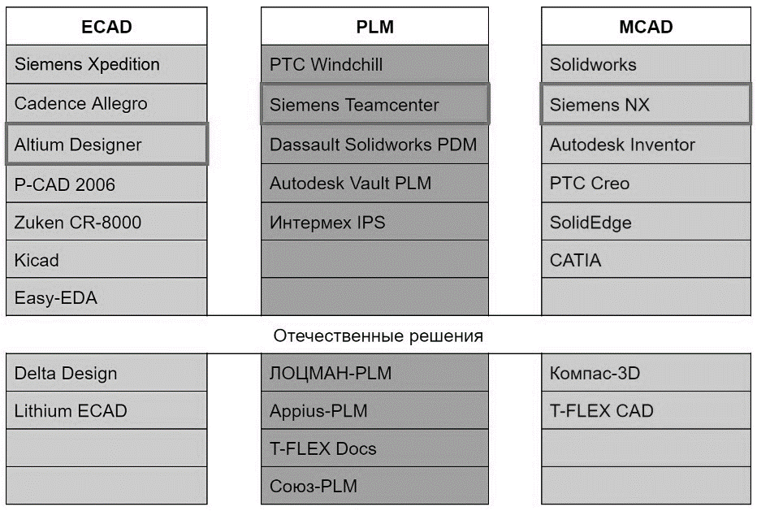

Рисунок 1. Существующие CAD системы. Выделены наиболее актуальные.

Примечание — отдельного упоминания стоит система контроля версий (например git), которая может быть использована для сохранения и быстрого возвращения к предыдущей версии проекта, что сильно упрощается разработку, если по каким-то обстоятельствам на более поздних этапах обнаруживается критическая ошибка.

## Выбор системы автоматизации проективарония электроники (ECAD)

В настоящее время существует множество программных продуктов для ECAD, каждый из которых обладает своими особенностями и предназначен для различных категорий пользователей. Например, KiCad — это бесплатная и открытая система автоматизированного проектирования, которая является хорошим выбором для пользователей, не располагающих бюджетом на коммерческие решения.

С другой стороны, Altium Designer — является коммерческим продуктом, ориентированным на средние и крупные компании, которые требуют более мощных и функционально насыщенных инструментов для разработки сложных электронных систем. Altium предоставляет широкий спектр возможностей для проектирования, включая интеграцию с другими системами и поддержку сложных проектов. Имеется студенческая лицензия.

В ходе дипломной работы будет использоваться Altium Designer, но его использование здесь не принципиально, поскольку все продемонстрированные концепции можно повторить для любой ECAD системы.

## Рисование схемы и создание библиотеки компонентов

Поскольку в данной работе в качестве примера используется микрокомпьютер Orange Pi 3 LTS, а полное рассмотрение процесса его проектирования значительно выходит за рамки выпускной работы, мы сосредоточимся лишь на одной конкретной подсистеме. Для иллюстрации процесса проектирования выбрана система управления питанием, и на ее примере будет подробно рассмотрен процесс проектирования, включая выбор компонентов, разработку схемы и проектирование печатной платы.

Объекта исследования — интегральная схема управления питанием AXP805, которая является PMIC (Power Management Integrated Circuit) и отвечает за управление цепями питания на данной платформе.

### Создание проекта

Для создания проекта в главном меню выбирается пункт *File → New → Project*. Далее задаётся имя проекта и его расположение на диске. Например PowerManagement.PrjPcb.

После создания проекта требуется добавить в его структуру основные файлы: схему (schematic), топологию печатной платы (PCB layout), а также библиотеки условно-графических обозначений (symbol libraries) и посадочных мест (footprint libraries). Для этого необходимо щёлкнуть правой кнопкой мыши по имени проекта в панели навигации и выбрать пункт *Add New to Project*. В появившемся контекстном меню следует выбрать соответствующие элементы, задать им имена и сохранить.

В результате дерево проекта должно приобрести структуру, аналогичную представленной на рисунке 2.

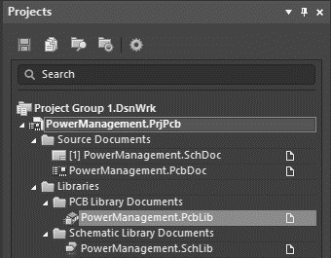

Рисунок 2. Стуруктура проекта после добавления всех необходимых для работы файлов.

// наверное надо эти изображения заменить на векторные они будут плохо печататься

// потом все картинки надо увеличить потому-что на финалке могут плохо выглядеть

### Получение информации о компоненте AXP 805.

Информацию о компоненте Altium Designer и другие ECAD импортируют с сайтов крупных поставщиков. В число таких входит DigiKey, Mouser Electronics или Octopart, который строго говоря не является поставщиком, а всего лишь предоставляет функционал для поиска электронных компонентов, их УГО, 3D моделей и посадочных мест.

Для того чтобы импротировать компонент необходимо знать его артикул (part number), который можно выяснить поискав компонент на сайте поставщика. PMIC AXP 805 имеет артикул AXP805 [3]. Там же находятся некоторые характеристики компонента, продублированные из технической спецификации для удобства поиск, что будет продемонстрировано позже.

Для импорта информации о компоненте нужно перейти в панель Manufacter Part Research. В строке поиска (*Search*) нужно ввести артикул компонента (AXP805). После загрузки компонент отобразится, а третьей строкой, под его артикулом, будет находиться кнопка «N SPNs», где N это колличество доступных поставщиков, а SPNs акроним от Supplier Part Number. Получив список поставщиком нужно кликнуть на желамого правой кнопкой мыши и в контекстном меню выбрать *Import Into PowerManagement.SchLib As <Part Number>*, как показано на рисунке 3.

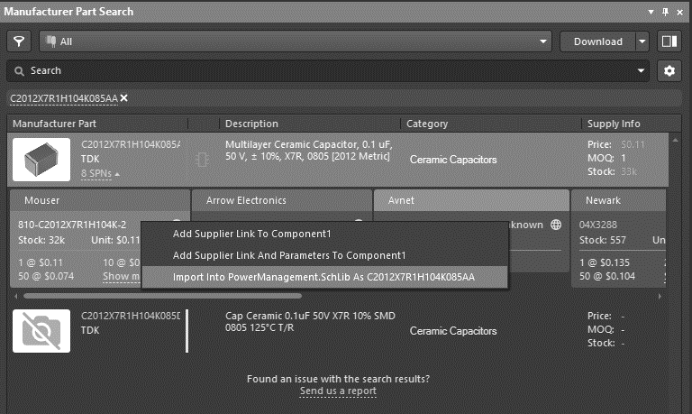

Рисунок 3. Панель Manufacter Part Research. Импортируется конденсатор.

В случае если активных поставщиков нет (как показано на рисунке 3, второй конденсатор без фотокарточки), рядом с компонентом не будет находиться SPNs, импортировать данные не получится и придется заполнять информацию о компоненте вручную.

Примечание — настоятельно рекомендуется использовать техническое программное обеспечение на английском языке. Такая практика обусловлена рядом объективных причин. Во-первых, подавляющее большинство обучающих материалов, технической документации и справочной информации представлено именно на английском языке. Во-вторых, большинство программных продуктов изначально разрабатываются с ориентацией на англоязычный интерфейс, что гарантирует корректность отображения терминов и стабильность работы. В-третьих, локализация программного обеспечения на другие языки зачастую сопровождается неточностями перевода, что может привести к неправильному пониманию функций и затруднить процесс обучения или разработки.

На рисунке 4 показана импортированная от поставщика информация. Основное на что следует обратить внимание — это производитель, артикул компонента и ссылки на поставщика. На основе этих данных в дальнейшем можно сформировать спецификацию материалов (Bill of Materials, BOM) — документ, служащий основой для заказа компонентов, необходимых при производстве и сборке печатной платы на производстве.

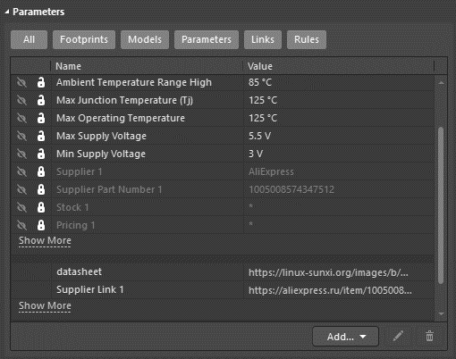

Рисунок 4. Импортированная от поставщика информация.

Для того чтобы завершить импорт компонента ему необходимо назначить дезигнатор, который позже будет использоваться при его нумерации на схеме. На рисунке 5 интегральной микросхеме назначается дезигнатор *U?*. U — это префикс для всех интегрированных микросхем. На место вопроса будет подставлен номер компонента на схеме.

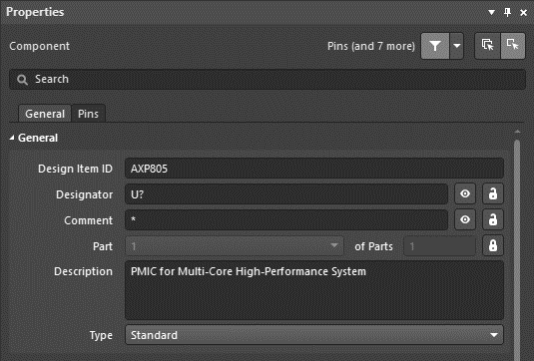

Рисунок 5. Основная информация о компоненте.

К сожалению, в большинстве случаев не существует единого стандарта, который регламентирует, какой именно префикс следует использовать для каждого компонента. В таблице A.1 [4] представлены наиболее часто используемые префиксы для различных типов компонентов.

### Создание условно графического обозначения AXP 805.

Для создания УГО компонента следует ознакомиться с назначением выводов AXP805 в технической спецификации [5] как показано на рисунке 6, затем скопировать и разместить информацию о них в моделе.

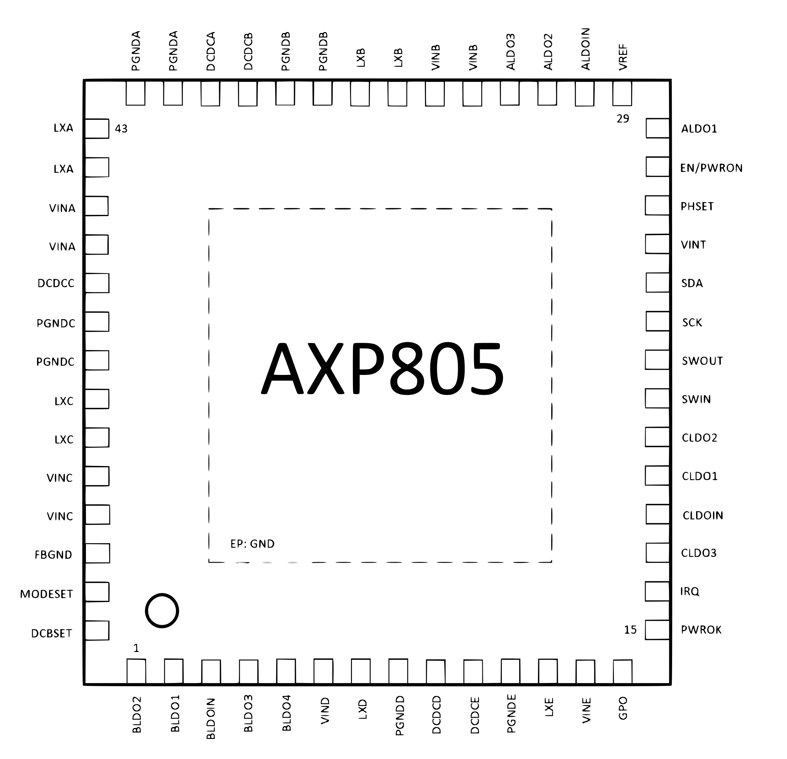

Рисунок 6. Распиновка AXP805, нумерация выводов против часовой стрелки.

Для размещения вывода в редакоре компонента выберите инструмент *Place → Pin*, нажмите клавишу *TAB* на клавиатуре и в окне *Properties* назначьте дезигнатор и поле *Name* (берется из технической спецификации). После чего повторите процедуру для всех остальных выводов.

Затем поместите поверх выводов прямоугольник, его можно вызвать с помощью команды *Place → Rectangle*. Для того чтобы отрисовывать прямоугольник под остальными элементами УГО, нужно перейти по вкладку *Edit → Move → Send to Back* и нажать на элемент, который немобходимо поместить назад.Результат показан на рисунке 7.

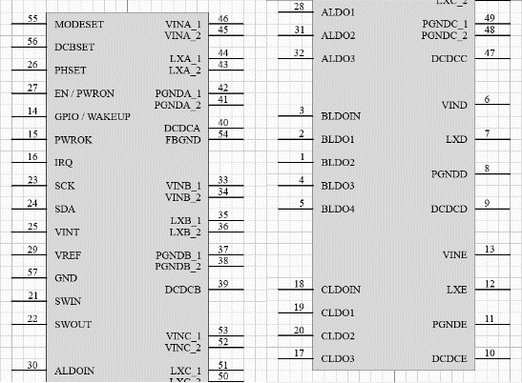

Рисунок 7. УГО AXP 805. Разделен на две части.

Примечание — cтрого регламентированных правил для размещения пинов на условно-графическом обозначении компонента не существует, однако есть общепринятые рекомендации [6], соблюдение которых способствует улучшению читаемости схем и упрощает трассировку.

Размещайте входные сигналы (Input) с левой стороны, а выходные сигналы (Output) — с правой. Это способствует интуитивному восприятию направления сигнала через компонент.

Питание рекомендуется располагать в верхней части символа, а землю — в нижней. Такой подход делает схему более понятной и упрощает электрическую иерархию.

Если строгое следование вышеуказанным принципам затрудняет чтение схемы или ее компоновку, допускается отступление от этих рекомендаций в пользу наглядности и удобства проектирования.

### Создание посадочного места для AXP 805.

Микросхема AXP805 поставляется производителем в стандартном корпусе типа QFN 7×7 мм (Quad Flat No-Lead), что упрощает процесс создания посадочного места (footprint). Благодаря наличию точных размеров в технической документации и стандартизированному типу корпуса [7], посадочное место можно сгенерировать автоматически с использованием встроенных инструментов Altium Designer.

Для этого необходимо перейти в редактор библиотеки посадочных мест и нажав на вкладку *Tools → IPC Compliant Footprint Wizard* выбрать из доступных типов компонентов QFN. Программа предоставит форму, которую необходимо заполнить данными из раздела Package технической спецификации AXP 805 [5]. Назначьте компоненту имя QFN7x7MM и запустите генерацию.

Примечание — Инструмент IPC Compliant Footprint генерирует посадочные места в соответствии стандарту IPC-7351 [8], который регламентирует размеры и допуски для компонентов поверхностного монтажа. Altium Designer предоставляет более универсальный инструмент Footprint Wizard, который выходит за рамки стандарта IPC-7351, обеспечивая большую гибкость в проектировании футпринтов.

После генерации посадочного места в правом нижнем углу редактора перейдите во вклаку *Panels → PCBLIB Filters*, запросом IsVia выделите все переходные отверстия и удалите их. Отключите фильтрацию. В результате получится посадочное место изображенное на рисунке 8.

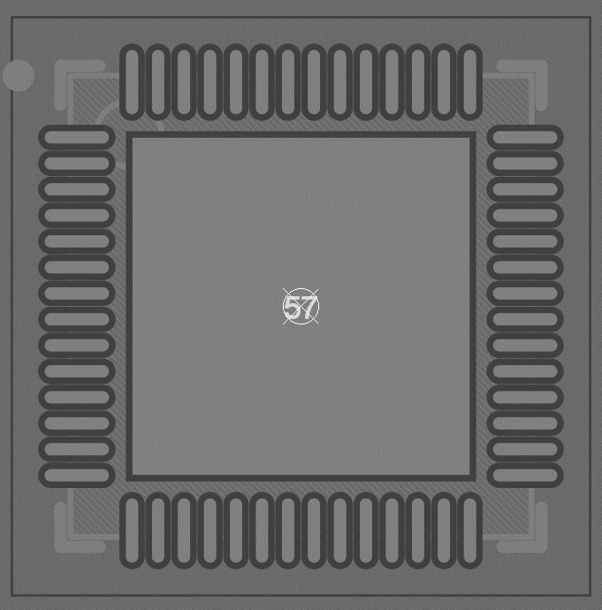

Рисунок 8. Посадочное место QFN7X7MM

После создания посадочного места его необходимо связать с УГО. Для этого надо перейти в редактор библиотек УГО и в нижней панеле моделей нажать на кнопку *Add Footprint → Browse… → QFN7x7MM → OK*. Компонент готов.

### Создание резисторов, конденсаторов и индуктивности.

## Расположение компонентов на плате

## Топология печатной платы

# Сборка программного комплекса

## 2.1. Linux для встраиваемых систем

### Задача операционной системы

### Процесс загрузки операционной системы

## Подготовка рабочей среды

## Компиляция системы

# Заключение

# Список использованных источников

1. Which PCB Design Software is The Best? The Top 4 Are ... // YouTube URL: https://youtu.be/8IZnj4Z9CHU (дата обращения: 06.04.2025).
2. Как правильно проектировать электронику // Хабр URL: https://habr.com/ru/companies/lanit/articles/733092/ (дата обращения: 06.04.2025).
3. AXP805 X-Powers - Battery Management // Octopart URL: https://octopart.com/axp805-x-powers-109675085 (дата обращения: 06.04.2025).
4. Reference designator // Wikipedia URL: https://en.wikipedia.org/wiki/Reference_designator (дата обращения: 06.04.2025).
5. AXP805 Datasheet // SUNXI URL: https://linux-sunxi.org/images/b/bc/AXP805_Datasheet_V1.0_en.pdf (дата обращения: 06.04.2025).
6. How to Draw Schematic & Tips to Improve Schematic // YouTube URL: https://youtu.be/lF0UgVQnZ5M (дата обращения: 06.04.2025).
7. QFN Layout Guidelines // TI.com URL: https://www.ti.com/lit/an/sloa122/sloa122.pdf (дата обращения: 06.04.2025).
8. IPC-7351 Table of Contents // IPC International, Inc. URL: https://www.ipc.org/TOC/IPC-7351.pdf (дата обращения: 06.04.2025).

# Приложение A.

Таблица A.1

Наиболее часто используемые дезигнаторы

|  |  |
| --- | --- |
| **Дезигнатор** | **Компонент** |
| C | Конденсатор |
| D | Диод |
| FB | Феритовый сердечник |
| FD | Фидуциал |
| J | Jack connector (female) |
| JP | Link (Jumper) |
| L | Inductor |
| Q | Transistor |
| R | Resistor |
| U | Integrated Circuit |
| Y | Crystal or oscillator |
| Z | Zener Diode |

# Приложение B.